

***PROYECTO 22***

***TEMPORIZADOR PARA ALARMAS RESIDENCIALES***

En esta ocasión realizaremos un temporizador para alarmas residenciales. El temporizador es un circuito que permite activar o desactivar un circuito durante determinado tiempo.

El circuito que se muestra a continuación, sirve para controlar el tiempo en que permanece desactivada una alarma residencial, después que el usuario oprime el botón de inicio este empieza a realizar el conteo, al termino del tiempo programado se activa nuevamente la alarma.

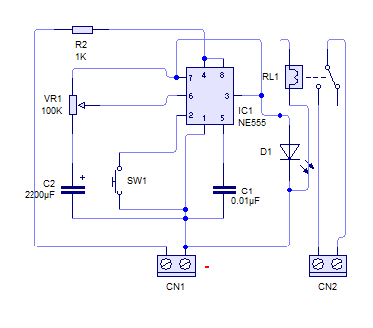

***Ilustración 1. Diagrama del temporizador***

Para el circuito impreso utilizaremos el siguiente material:

|  |  |
| --- | --- |
| **Cantidad** | **Materiales** |
| 1 | Circuito integrado lineal temporizador: ***NE555V*** |
| 1 | Lámpara chica tipo arroz de 12 Volts, 100 mA : ***NL-2951*** |
| 1 | Capacitor electrolítico radial, de 1000 uF (micro Faradios) a 25 Volts:***E1000-25R.*** |
| 1 | Capacitor cerámico de disco, de 0.001 uF (micro Faradios) a 500 Volts: ***C.001-500.*** |
| 1 | Potenciómetro miniatura sin switch, de 100 KOhms: ***101-100K*** |
| 1 | Micro switch, de push, con 2 terminales: ***AU-1012*** |
| 2 | Terminal chica con 2 tornillos, para circuito impreso: ***TRT-02*** |
| 1 | Relevador compacto de 1 polo, 2 tiros (SPDT) y bobina de 12 Vcc: ***RAS-1210*** |
| 1 | Placa fenólica. Modelo: ***PC-5x5*** |
| 1 | Hojas de transferencia. Modelo: ***PNP-010.*** |
| 1 | Cloruro férrico: ***MC025.*** |
| 1 | [Convertidor de voltaje o eliminador regulado de 3 a 12 Vcc, 1 Amper](http://www.steren.com.mx/catalogo/prod.asp?f=&sf=176&c=674&p=1733&desc=convertidor-de-voltaje-o-eliminador-regulado-de-3-a-12-vcc--1-amper-): ***ELI-1000*** |

*Funcionamiento*

Este circuito está diseñado por la necesidad de tener un lapso de tiempo para poder salir del domicilio y activar una alarma residencial como el proyecto 20, donde esta no empiece a sonar hasta que transcurra el tiempo determinando y después del tiempo entre en activación la alarma, en caso de haber algún intruso.

Al energizar el circuito se encuentra la salida en el nivel bajo y para hacerlo cambiar al estado alto y que se desactive la alarma se debe oprimir el switch, aquí el relevador entra en funcionamiento y evita el paso de la corriente eléctrica que llega al sensor magnético y después de un determinado tiempo finaliza y vuelve al nivel bajo. El tiempo en que permanece activado el temporizador va a depender del capacitor electrolítico y del potenciómetro que al ser girado a uno de sus extremos va a conseguir un tiempo máximo y un tiempo mínimo en el otro extremo.

Esta es nuestra representación del circuito, pero tú puedes realizarlo de acuerdo a tu diseño.

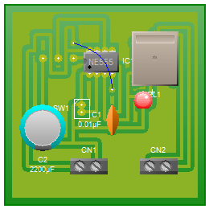

***Ilustración 2. Circuito PCB sugerido.***

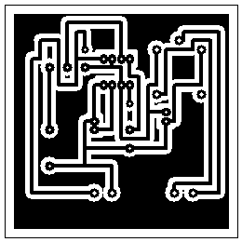

***Ilustración 3. Circuito impreso del temporizador sugerido.***

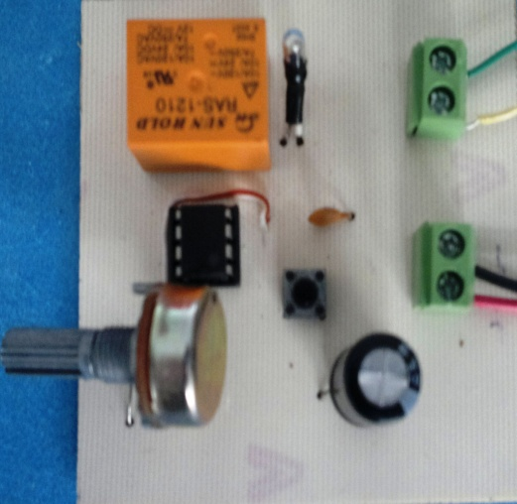

***Ilustración 4. Conexión de forma física.***

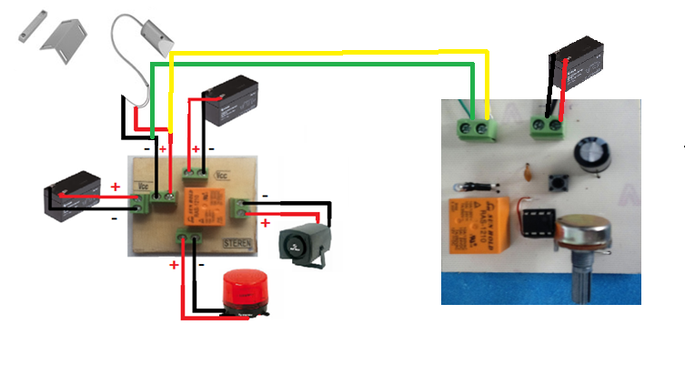

***Ilustración 5. Funcionamiento del temporizador con proyecto número 20.***

En este link, podrás observar el funcionamiento <http://youtu.be/_QkZKZciwYk>